**LÁMINA RESUMEN 1**

NOTAS MUSICALES EN PENTAGRAMA

DO                                                                          RE  MI

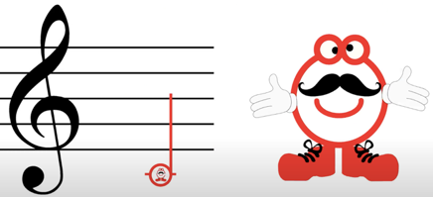     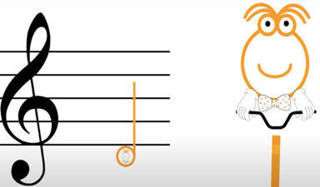  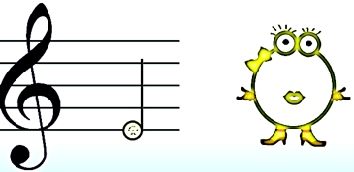

|  |
| --- |
| SONIDOS FUERTES  Recuerda que los sonidos fuertes son aquellos que producen un gran volumen como el sonido de una sirena de bomberos, bocina de un auto, una gaita escocesa, un trueno, etc.  SONIDOS SUAVES  Los sonidos suaves con aquellos que apenas podemos escuchar su sonido o tiene un volumen suave como el canto de un pájaro, las pisadas de una persona, etc.  Sonido de un insecto es sonido suave – sonido de rugido de un león es sonido fuerte. |

|  |  |
| --- | --- |
| LA CORCHEA | LA NEGRA |

El silencio de negra lo puedes dibujar como aparece en la imagen derecha:

